МБОУ «Михневская начальная общеобразовательная школа»

Развлекательно – познавательная программа
для детей 1 классов

Учитель 3б класса
Гинкина
Наталья Павловна

28 октября 2014 года
Цели: знакомить учащихся с правилами дорожного движения, учить понимать сигналы светофора, жесты регулировщика, дорожные знаки, формировать навыки поведения на улице, расширить знания учащихся по безопасности движения, воспитывать интерес и уважение к общему закону дорог и улиц, развивать внимание, активность, дисциплинированность, ответственность.

1. Организационный момент. Вступительное слово учителя.
Город, в котором,
С тобой мы живем,
Можно по праву сравнить с Букварем.
Азбукой улиц,
Проспектов, дорог,
Город дает нам все время урок.
Вот она, азбука,-
Над головой:
Знаки развешаны вдоль мостовой. 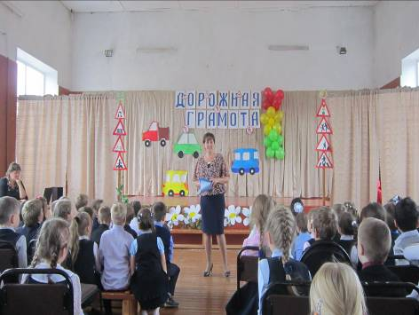
Здравствуйте дорогие дети, и уважаемые взрослые! В нашей стране множество дорог. В любое время года и в любую погоду по ним мчат автомобили, автобусы. Трамваи, троллейбусы, несутся мотоциклы, катят велосипедисты, идут пешеходы.
Ещё с давних времён люди мечтали о скоростях. У многих сбылись мечты. Машин становятся всё больше и больше. Но автомобиль наградил человека не только удобствами – он может стать причиной несчастий.
Растёт поток машин, на улицах становятся небезопасно. Но опасность подстерегает только тех, кто не знает правил движения, не умеет правильно вести себя на улице, не соблюдает дисциплины.
А для тех, кто хорошо изучил правила уличного движения, кто вежлив и внимателен, улица совсем не страшна. Сегодня ребята 3б класса покажут вам театрализованное представление «Дорожная грамота». Изучать и знать Правила движения необходимо для того, чтобы не подвергать свою жизнь опасности и не мешать движению транспорта.

(Слышится шум, гам. Влетают две Бабы Яги.)
1 – я Баба Яга Катя Б. (зевая). Что – то скучно стало в нашем лесу. Никто не шалит, никто не безобразничает – скукота прямо! В других – то лесах кощей к себе во владения заманивает личности всякие интересные. А вон у соседей наших каждый вечер зверушки разные концерты ставят, а у нас – скукота.
2 – я Баба Яга Марина Г. (гадая на картах). Какие тебе развлечения ещё надобны? Тебе же завтра двести пять стукнет! А всё туда же – песенки да игрушки.
1 – я Баба Яга. Ничего подобного! Мне ещё двести три только! А в нашем лесу мне надоело сидеть, хочу повидать диковины разные. Неужто я, Баба Яга, столько лет прожила да ничего и не повидала. Всё, завтра отправляюсь в это… как его… У – у, склероз проклятый! А вот, вспомнила! Полечу я путешествовать по странам далёким…
2 – я Баба Яга. Лучше бы делом занялась! Пакости разные напридумывала. А то размечталась, понимаешь ли! Скоро наша главная прилетит, а у нас ничего не готово.
(Слышится шум мотора. На сцене появляется Главная Баба Яга)
Главная Баба Яга. Кристина М.Ух, прилетела. Миленькие вы мои, что я видела, что я слышала! Новость какая диковинная! Ух!
1 – я Баба Яга. Ой, наконец-то что-то новенькое!
2 – я Баба Яга. Ну, давай, рассказывай!
Главная Баба Яга. Была у Кощея нашего, гадали мы на блюде золотом да на яблочке наливном. Видели чудо несусветное!
Где-то в стране далекой,
На горе высокой
Стоят здания.
Учатся в них дети славные,
Малые да удалые.
Знают правила движения,
Как таблицу умножения.
Знают знаки непростые – дорожные,
Правила пешеходные.
Ну а пятого числа
Будет праздник у их двора.
Свои знания дети покажут,
Обо всем расскажут.
1 – я Баба Яга. Вот это да! Вот бы нам туда попасть!

2 – я Баба яга. Слушай, а что это за правила дорожные?
Главная Баба Яга. Эх, темнота! Вот тебе дорога (показывает), туда- сюда машины ездят. Как ты ее перейдешь?

2 – я Баба Яга. Какие шашины? У нас отродясь ни одной шашины не было.

Главная баба Яга. Эх ты! Яга, Яга, костяная нога… Не шашины, а машины. Это же будущее, у них там все есть: и инспектор ГИБДД, и светофор, и знаки.

2 – я Баба Яга. А я вообще ходить не буду. Я летать буду, у меня ступа есть.

Главная Баба Яга. Тьфу, темнота!
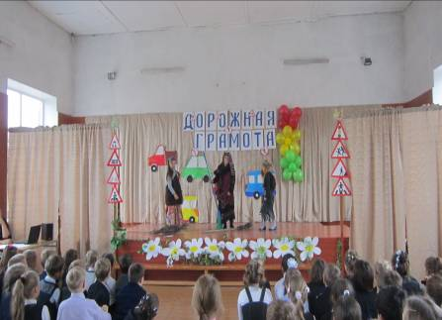
Звучит музыка. Бабки поют частушки.

1 – я Баба Яга.
Разверни меха, гармошка!
Эй, давай наяривай!
Пой частушки, бабка – ежка,
Пой – не разговаривай!
2 – я Баба Яга.
Полетели, полетели
На гору высокую –
Пусть расскажут дети нам
Про ГИБДД ой строгую!

1 – я Баба Яга.
Чтоб дорогу перейти,
Надо правила блюсти.
Только эти правила
Отродясь не знали мы.
Главная Баба Яга.
Разослали по дорогам
Мы везде своих внучат.
Они портят светофоры,
Переходят, где хотят!

(Звучит музыка, Бабки «летят» в будущее: они сбегают со сцены и рассаживают между зрителями.)

Главная Баба Яга. Ну, бабки, вот мы и в будущем!

1 – я Баба Яга. Куда это мы попали?! А детей-то сколько! Глаза у них горят, руки-ноги нахулиганить так и просятся!

2 – я Баба Яга. Может, помощников найдем среди них?

Главная баба Яга. Ну-ка, перестаньте! Не смейте шалить тут и безобразничать. Поняли? Вот так-то лучше. Теперь сидите и смотрите!

На сцену выходят ребята, читают стихотворение о правилах дорожного движения.
1. Алина Г.  Бурлит в движении мостовая:  Бегут авто, спешат трамваи.  Все будьте правилу верны -  Держитесь правой стороны. | 2 Игорь Ж.  Объяснить можно запросто,  Будь ты юн или стар:  Мостовая - для транспорта,  Для тебя – тротуар!
3 Кристина К.  Где улицу надо тебе перейти,  О правиле помни простом:  С вниманием налево сперва погляди,  Направо взгляни потом. | 4 Дима К.  На проезжей части, дети,  не играйте в игры эти.  Бегать можно без оглядки,  Во дворе и на площадке.
5 Вика М.  Не висни на машине лучше –  Грозит тебе несчастный случай.  Напомни ротозею строго: | 6 Роман Р.  Шум, движение, гул моторов.  Сразу можно растеряться,  Коль в сигналах светофора не умеешь разбираться.
Стоп! Здесь проезжая дорога!
Кто так на улице резвиться,
Потом окажется в больнице.
7 Антон С.  Когда транспорт на дороге,  У обочины стоит  Он обычно закрывает  пешеходам общий вид.  Грузовик или автобус,  Обходить опасно.  Это каждый пешеход должен знать прекрасно. | 8 Амина Г.  На проезжей части не катайтесь, дети,  Ни на самокате,  Ни на велосипеде.  Мчатся по дороге  Быстрые машины,  Там вы попадете  Прямо им под шины.
9 Данил Н.  Делаем ребятам предостережение:  Выучите срочно правила движения!  Чтоб не волновались каждый день родители,  Чтоб спокойны были за рулем водители.  Ученик показывает учащимся книгу | 10 Олеся Р.  Правила из этой книжки  Нужно знать не понаслышке.  И учить их не слегка,  А всерьез – наверняка!  “Правила дорожного движения”.

3. Сценка “Светофор”.
Учитель предлагает детям отгадать загадку:
Он имеет по три глаза,
По три с каждой стороны.
И хотя еще ни разу,
Не смотрел он всеми сразу –
Все глаза ему нужны.
Он висит тут с давних пор.
И на всех глядит в упор.
Что же это?

(Светофор) Ваня М.
На сцену выходит ученик в костюме светофора и трое ребят в костюмах сигналов (красный, желтый, зеленый)
Светофор:
Я и вежливый, и старый,
Я известен на весь мир,
Я на улице широкой,
Самый главный командир.
Все меня, конечно, знают,
Да и как меня не знать!
Все отлично понимают,
Все, что я хочу сказать.
Сигналы (хором):
Наш домик – светофор,
Мы три родные брата,
Мы светим с давних пор,
В дороге всем ребятам.
Красный: Витя М.
Самый строгий – красный свет,
Если он горит – стой!
Дороги дальше нет!
Путь для всех закрыт.
Желтый: Витя Р.
Чтоб спокойно перешел ты,
Слушай наш совет:
- Жди!
Увидишь если желтый,
В середине свет.
Зеленый: Вова Н.
А за ним зеленый свет,
Вспыхнет впереди,
Скажет он:
Препятствий нет,
Смело в путь иди!
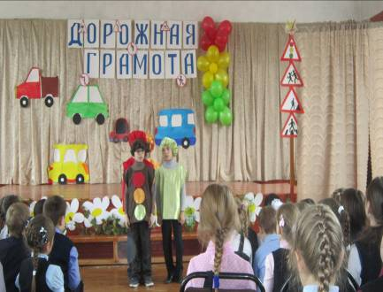

Игра на внимание
-А сейчас, ребята, я предлагаю поиграть. Я буду показывать сигналы светофора. Если красный – вы стоите на месте, желтый – хлопаете в ладоши, зеленый – ходьба на месте. И так, внимание!
Учитель показывает карточки с цветами сигналов светофора в произвольном порядке.

Знакомство с дорожными знаками.
- Кроме светофора к средствам регулирования дорожного движения относятся дорожные знаки.
Некоторые из них вам уже знакомы, а другие мы увидим сейчас. У каждого знака свое назначение. Постарайтесь их запомнить.
На сцену выходят ученики с табличками дорожных знаков.
1. Знак “Дети”: Егор С.
Я хочу спросить про знак.
Нарисован знак вот так:
В треугольнике ребята,
Со всех ног бегут куда - то.
2. Знак “Движение пешеходов запрещено”: Ася С.
Если ты поставил ногу,
На проезжую дорогу,
Обрати внимание, друг:
Знак дорожный – красный круг,
Человек, идущий в черном,
Красной черточкой зачеркнут.
И дорога вроде, но!
Здесь ходить запрещено.
3. Знак “Велосипедная дорожка”: Мила В.
Шли из школы мы домой,
Видим – знак над мостовой.
Круг, внутри – велосипед,
Ничего другого нет.
4 Знак “Пешеходный переход”: Денис К.
Пешеход, пешеход!
Помни ты про переход!
Он наземный,
Похожий на зебру.
Знай, что только переход,
От машин тебя спасет.
5 Знак “Остановка автобуса”: Петя Л.
Ожидаешь ты посадки,
На отведенной площадке.
Не нужна тебе сноровка,
Это место – остановка.
6 Знак “Переезд со шлагбаумом”: Диана Г.
Машины мчат во весь опор,
И вдруг навстречу знак.
Изображен на нем забор.
Шоссе закрыто на запор?

Песня «Дорожный инспектор»

Выступление инспектора ГИБДД.
- К нам в гости пришел инспектор ГИБДД, Фунтиков А.В.
Инспектор ГИБДД рассказывает ребятам об организации и участниках дорожного движения, о необходимости соблюдения правил и т.д.
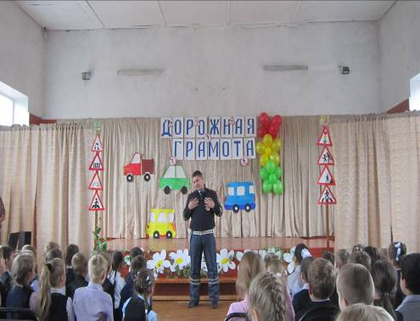

Заключительная часть.

Учитель.
- Сейчас мы поиграем в игру, которая называется «Это я, это я, это все мои друзья!» Я буду читать вам вопросы, если вы согласны со мной – отвечаете: «Это я, это я, это все мои друзья!» Если не согласны – молчите.

Кто из вас идёт вперёд
Только там где переход?

Кто летит вперёд так скоро,
Что не видит светофора?

Кто из вас, идя домой,
Держит путь по мостовой?

Знает кто, что красный свет –
Это значит хода нет?

Молодцы, ребята!

1 – я Баба Яга. Действительно молодцы!

Главная Баба Яга. А мы этого и не знали!

2 – я Баба Яга. Ой, касатики вы милые, спасибо вам, образумили вы нас! Мы ведь неграмотные!

1 – я Баба Яга. А в нашем – то лесу теперь скучно не будет.
Главная Баба Яга. Это ещё почему?

1 – я Баба Яга. А потому, что мы эту… .м – м - м… Школу откроем. Будем зверюшек, птичек, букашек разных правилам дорожного движения обучать.

2 – я Баба Яга. Спасибо вам за всё! До свидания!

Главная Баба Яга. Ну, полетели!
Песня «Песенка друзей»

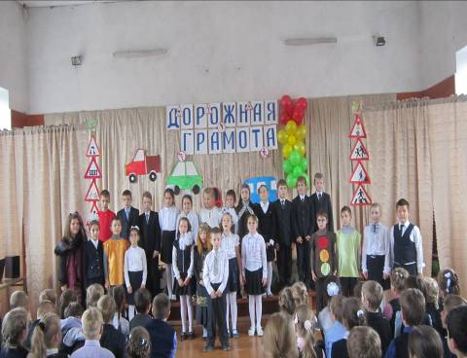

Конец.

